创建云实例

1. 创建外网

# openstack network create provider --external --provider-network-type flat --provider-physical-network provider

//*创建一个名字叫provider、类型为外网、供应商网络类型为flat、映射到名字为provider这张物理网卡设配

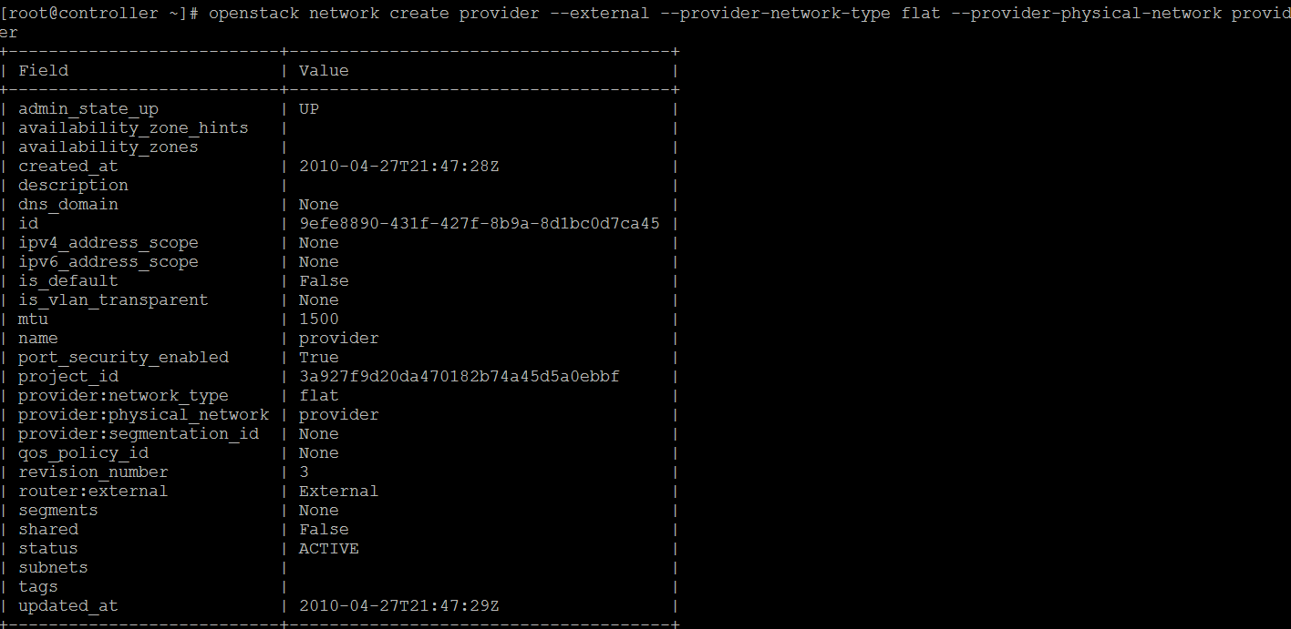

1. 在外网上创建子网

#openstack subnet create provider_sub --network provider --allocation-pool start=192.168.101.50,end=192.168.101.100 --dns -nameserver 114.114.114.114 --gateway 192.168.101.1 --subnet-range 192.168.101.0/24

//*创建一个名字为provider_sub、外网中的子网（--network 意为在哪个网络中创建子网，后接网络名或ID号，名字可以重复，ID不会，建议用ID号）、子网范围为192.168.101.50到192.168.101.100、DNS解析为114.114.114.114（GoogleIP）、网关设为192.168.101.1、网络段为192.168.101.0/24

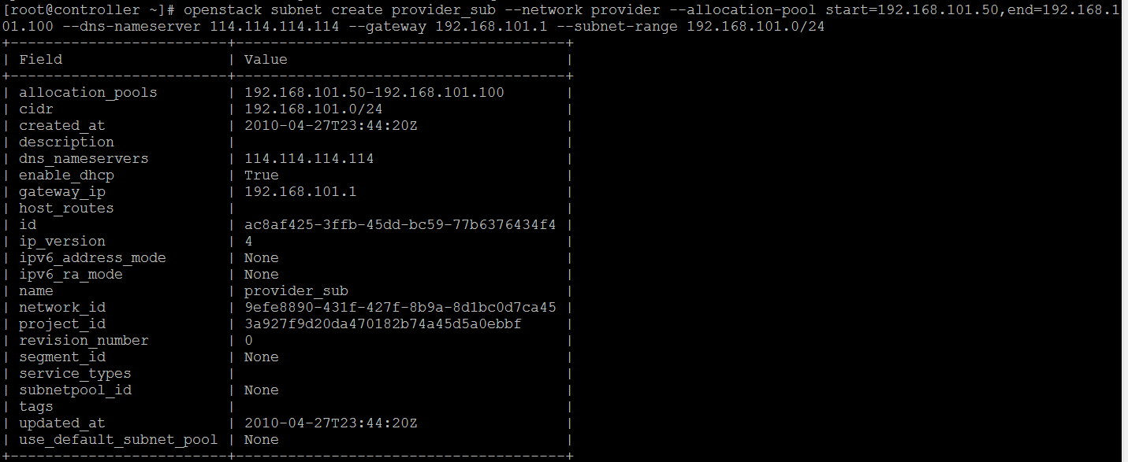

1. 创建内网

#openstack network create selfservice

//*创建内网

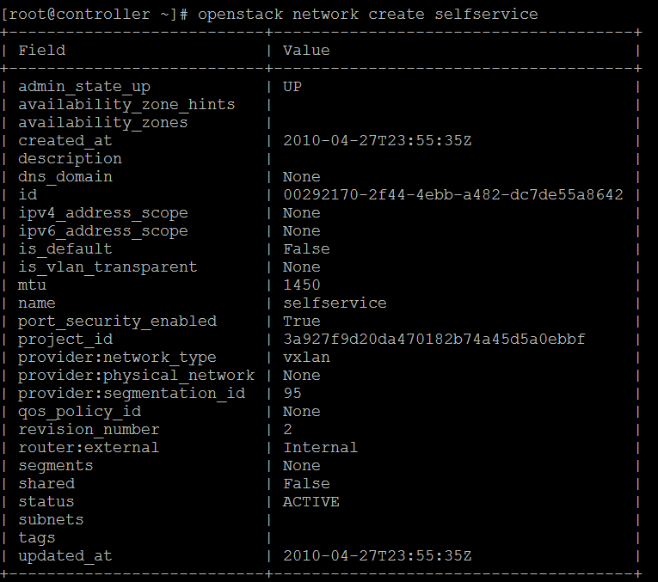

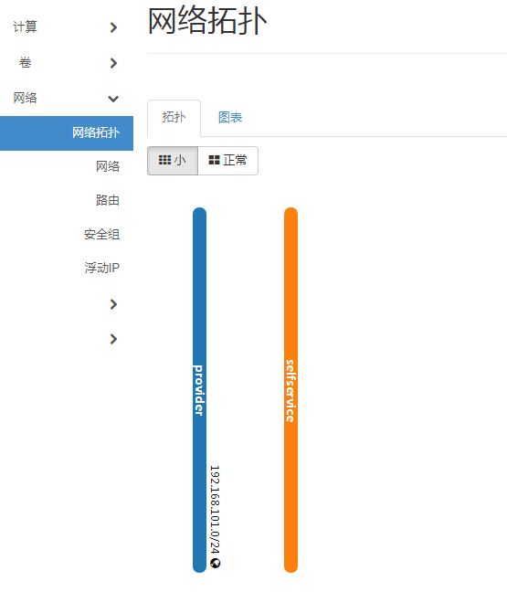

//*在图形化查看。

1. 在内网中创建子网

#openstack subnet create selfservice_sub --network selfservice --allocation-pool start=111.111.111.50,end=11 1.111.111.100 --dns-nameserver 114.114.114.114 --gateway 111.111.111.1 --subnet-range 111.111.111.0/24

//*创建一个名字为selfservice_sub、内网中的子网（--network 意为在哪个网络中创建子网，后接网络名或ID号，名字可以重复，ID不会，建议用ID号）、子网范围为111.111.111.50到111.111.111.100、DNS解析为114.114.114.114（GoogleIP）、网关设为111.111.111.1、网络段为111.111.111.0/24

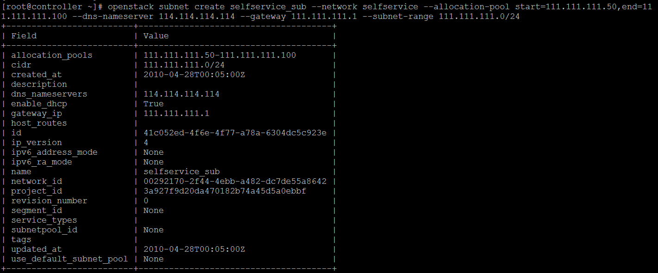

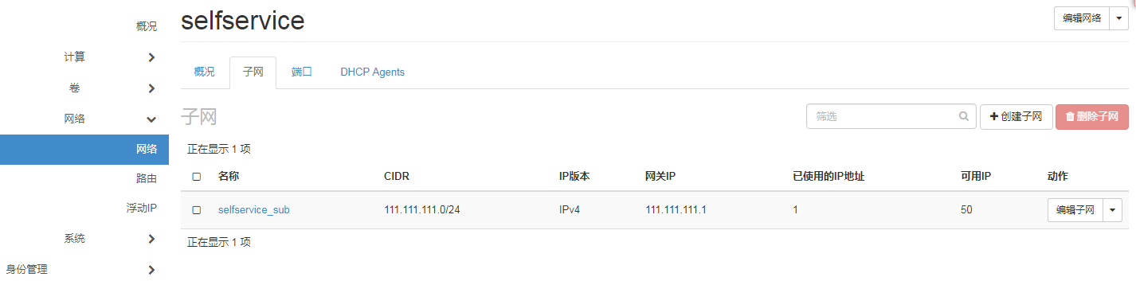

//*图形化中查看

1. 创建路由

#openstack router create Router

//*创建路由器名字叫Router

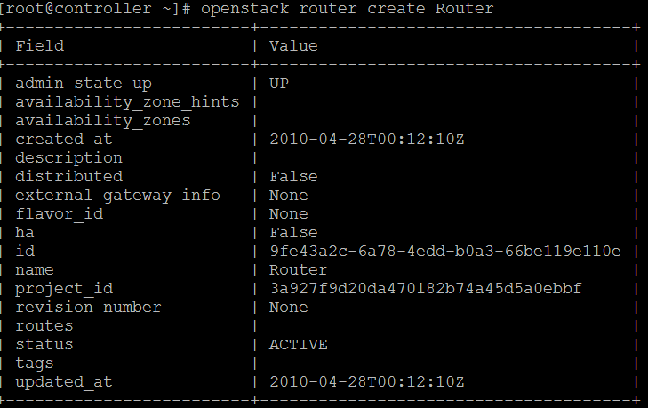

1. 在路由器上添加与外网和内网相连的接口

#openstack router set Router --external-gateway provider

//*在路由器上添加与外网子网的接口

#neutron router-interface-add Router selfservice_sub

//*在路由器上添加与内网子网的接口

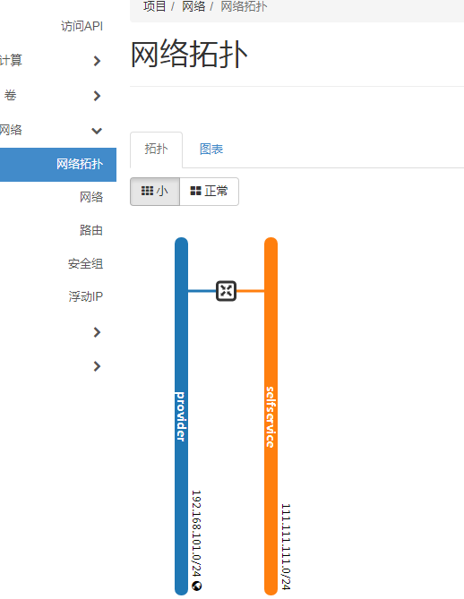

//*在图形化中查看

1. 在controller节点上验证外网网络的网关是否能ping通

#ip netns

//*查看网络命名空间（命名空间隔离库，例如：APP）

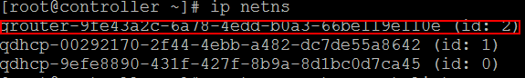

#neutron router-port-list Router

//*列出路由器上的端口，来确定外网网络的网关ip

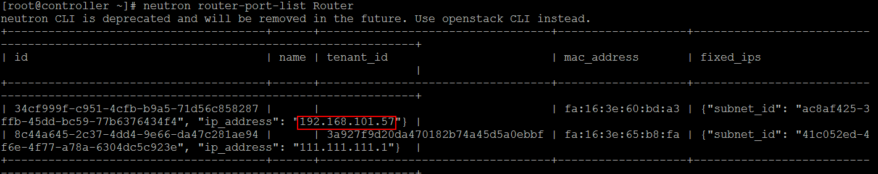

//*此外网网络的网关ip为：192.168.101.57

#ping -c5 192.168.101.57

//*ping外网网络的网关ip是否能通，进行验证。-c为ping五次

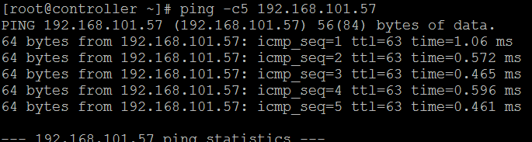

1. 创建实例类型（在此基础上创建云实例，相当于一些物理配置项cpu，内存等）

#openstack flavor create --id 0 --vcpus 1 --ram 512 --disk 5 m1.nano

//*创建一个指定ID号为0（不指定系统会默认分配）、vcpu数量为1、内存大小为512、磁盘大小为5G、名字为m1.nano的实例类型

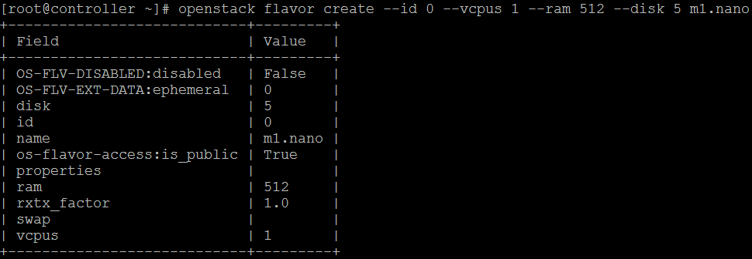

#openstack flavor list

//*命令行和图形化不同方法查看实例类型是否创建成功

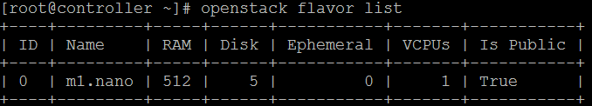

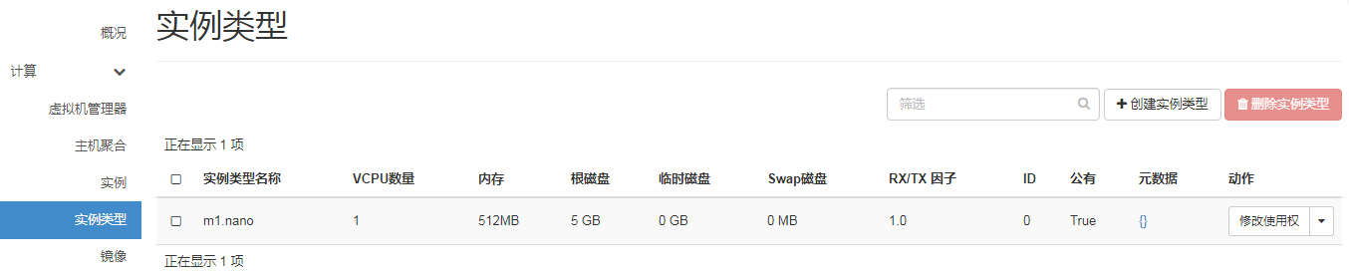

1. 添加安全组规则

#openstack security group rule create --proto icmp default

#openstack security group rule create --proto tcp --dst-port 22 default

//*将ping和ssh规则加入default安全组中

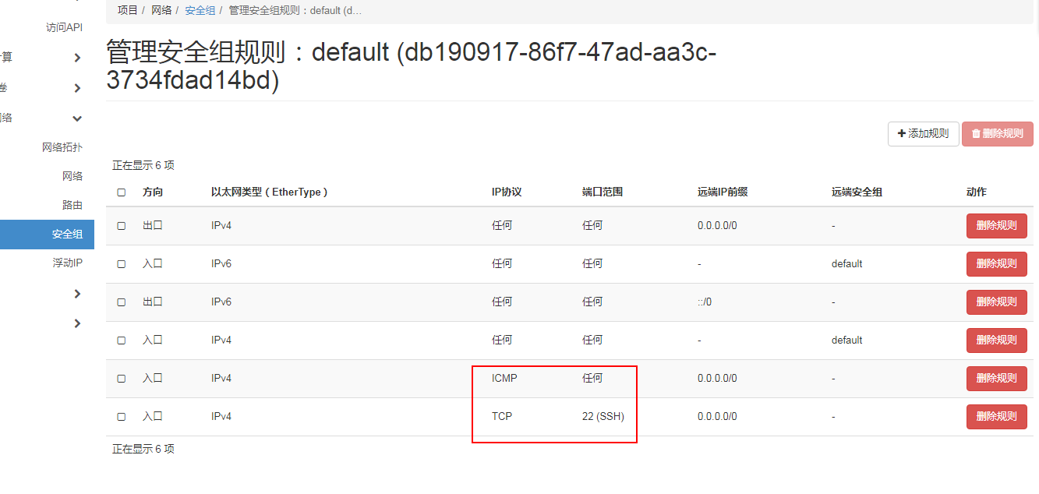

1. 在外网上创建实例

#openstack image list

//*查看可用的镜像

#openstack network list

//*查看可用的网络

#openstack security group list

//*查看可用安全组

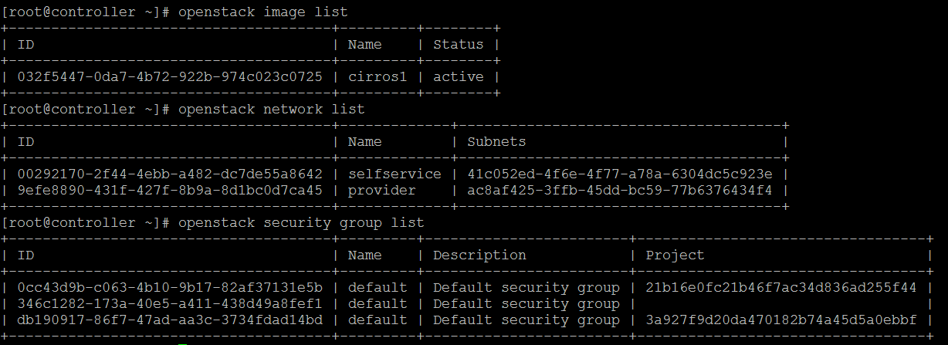

#openstack server create --flavor m1.nano --image cirros1 --nic net-id=9efe8890-431f-427f-8b9a-8d1bc0d7ca45 --security-group db190917-86f7-47ad-aa3c-3734fdad14bd node1

//*创建一个实例所用实例类型为m1.nano、所用镜像为cirros1、在外网上建立、所用安全组为default、实例名字叫node1 （此命令中所有flavor、image、security-group均可用名字或ID来填写，但ID唯一，名字不唯一，建议用ID填写）

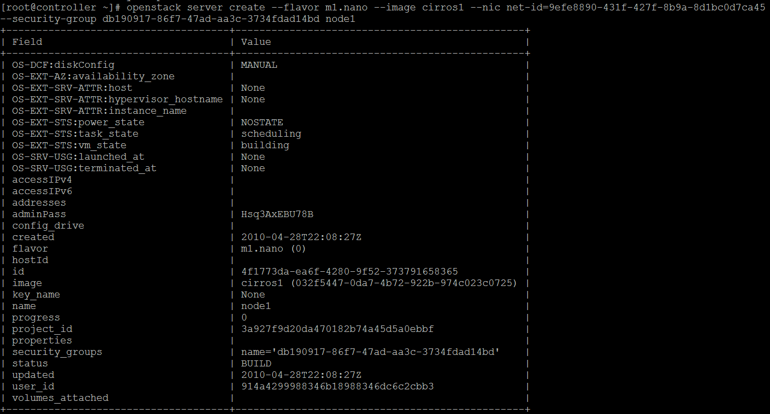

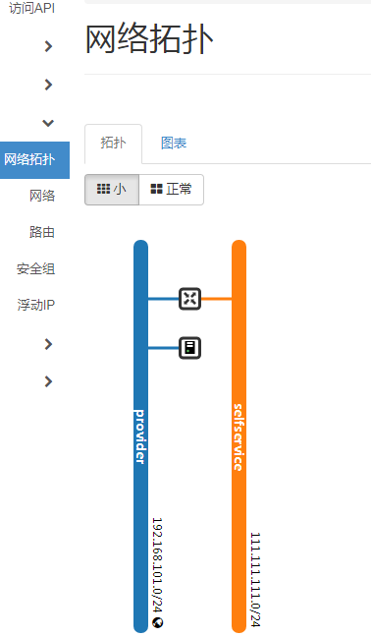

//*图形化中查看

1. 在网页上访问实例

#openstack console url show node1

//*获取实例node1中的vnc的URL

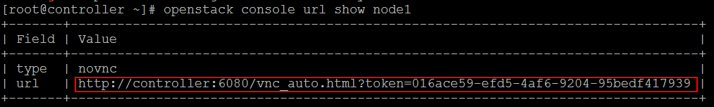

//*node1节点的web_URL如图显示（使用时将controller替换为controller节点的ip）

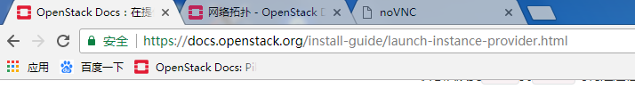

//*在浏览器中登录node1

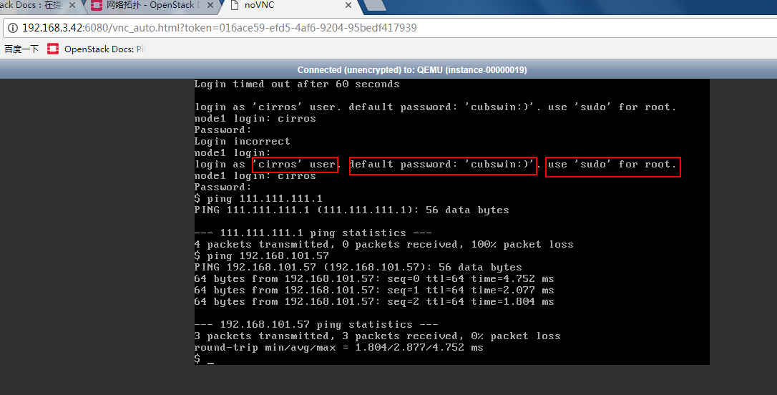

//*node1使用的用户与密码为，所使用的镜像默认的用户与密码（必须用此用户与密码才能登陆）

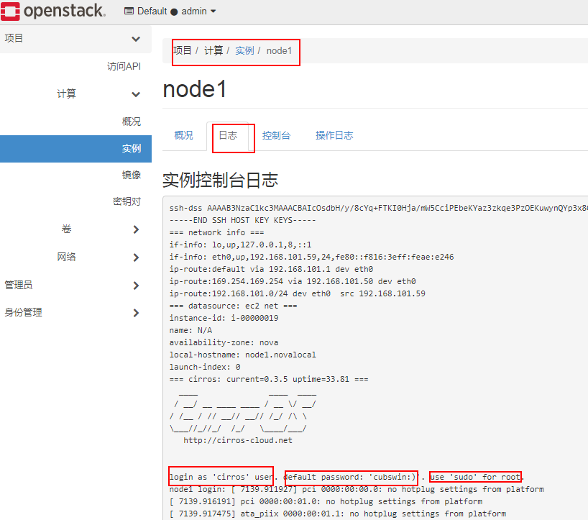

//*在图形化中查看用户与密码，及root权限使用方法

1. 远程访问实例（验证从控制器节点或提供程序物理网络上的任何主机到实例的连接）

#openstack server show node1

//*查看node1的ip

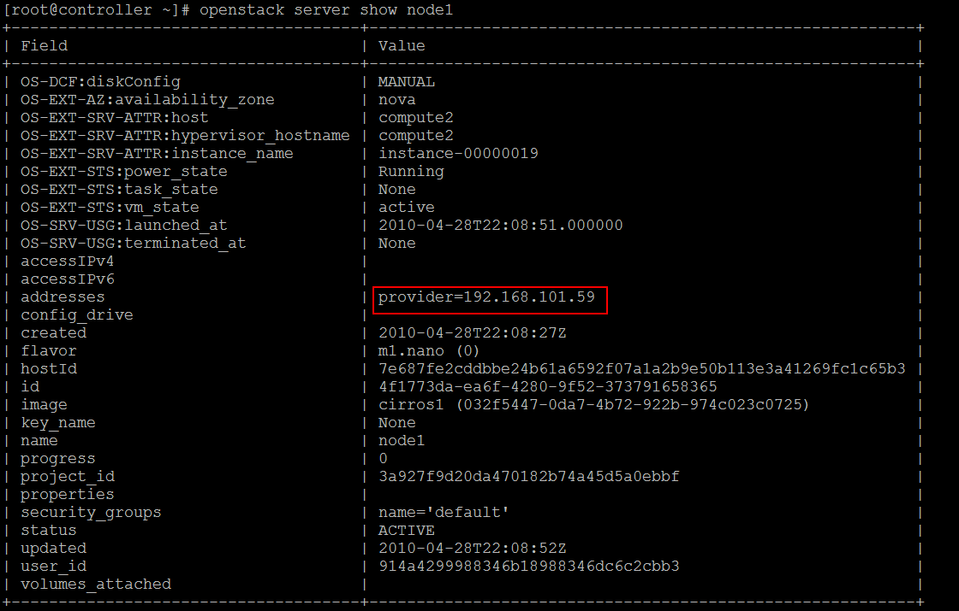

//*外网分配的ip为192.168.101.59

#ping -c5 192.168.101.59

//*验证是否能ping通

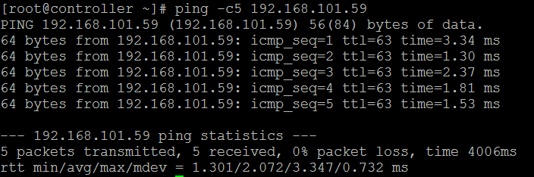

#ssh [cirros@192.168.101.59](mailto:cirros@192.168.101.59)

//*登录到node1实例（corros镜像）



//*镜像密码为：cubswin:)

$traceroute 192.168.3.44

//*查看ping通192.168.3.44ip都经过了哪些网关

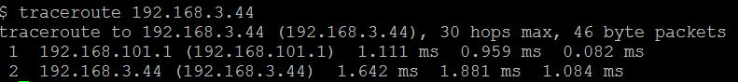

1. 在内网上创建实例

#openstack server create --flavor m1.nano --image cirros1 --nic net-id=00292170-2f44-4ebb-a482-dc7de55a8642 --security-group db190917-86f7-47ad-aa3c-3734fdad14bd node2

//*创建一个实例所用实例类型为m1.nano、所用镜像为cirros1、在外网上建立、所用安全组为default、实例名字叫node2 （此命令中所有flavor、image、security-group均可用名字或ID来填写，但ID唯一，名字不唯一，建议用ID填写）

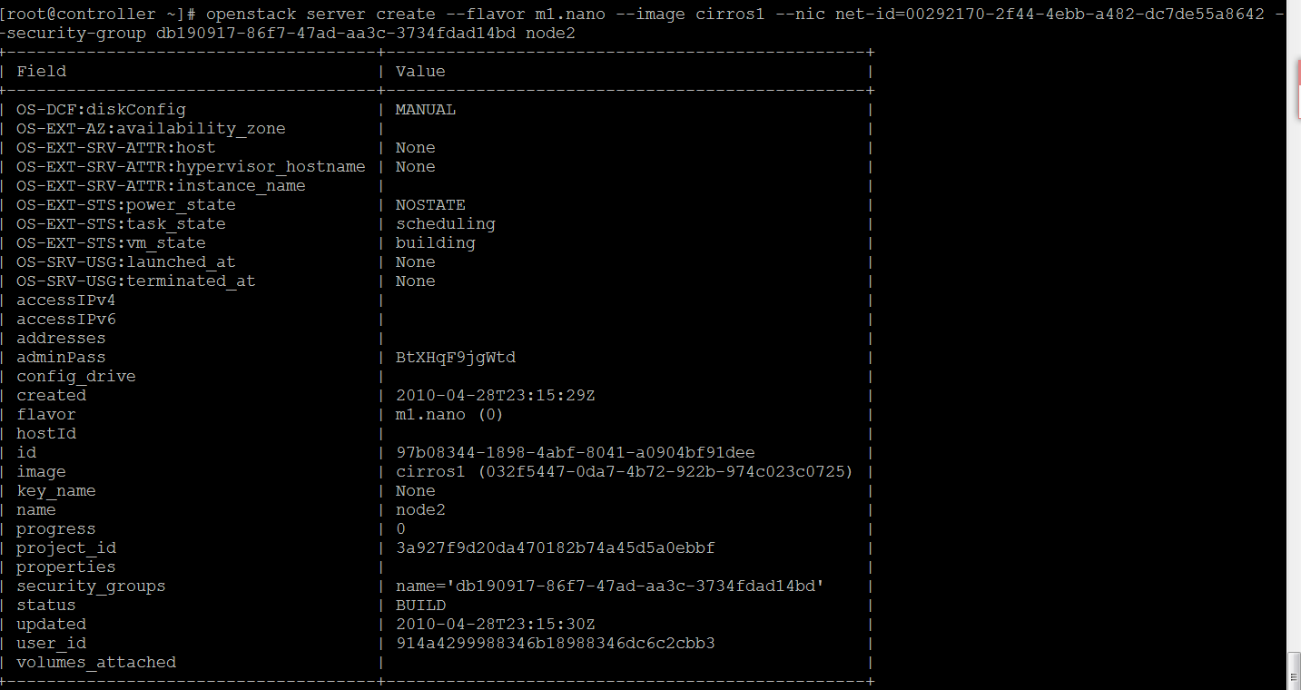

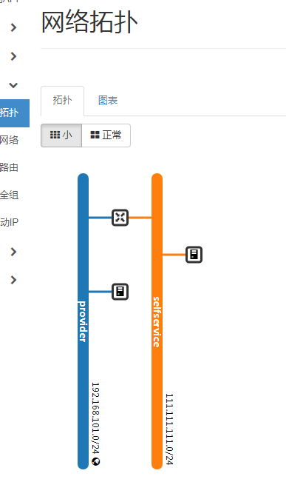

//*在图形化查看

#openstack server show node2

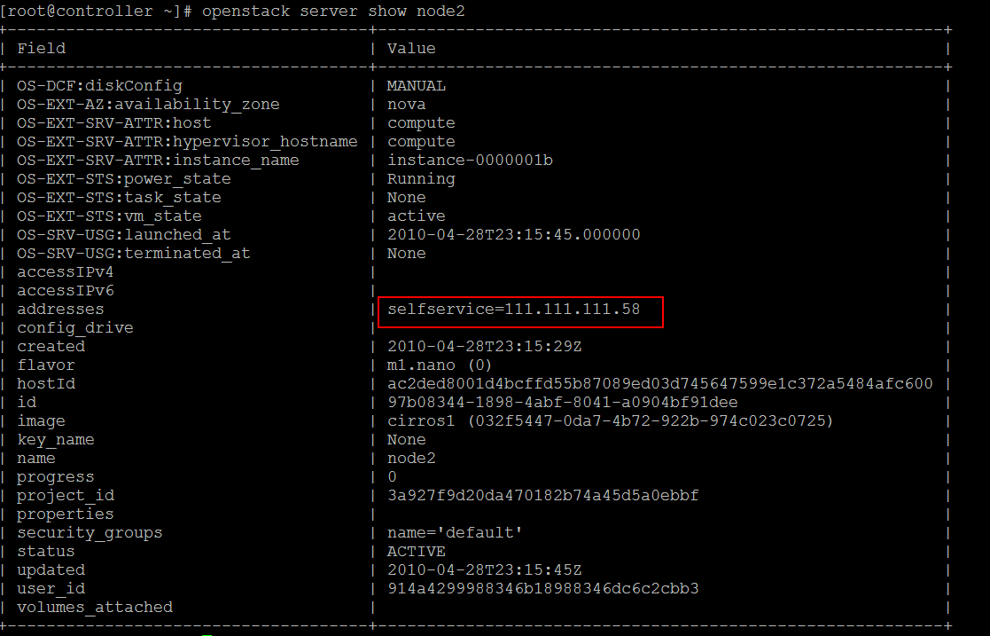

//*node2ip为111.111.111.58；

#openstack server list

//*查看创建的实例

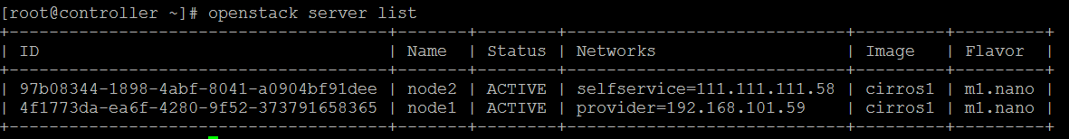

1. 创建实例node2的浮动ip，使外网能ping通内网（浮动ip相当于Nginx）

#openstack network agent list

//*查看网络代理服务，L3 agent提供浮动ip功能

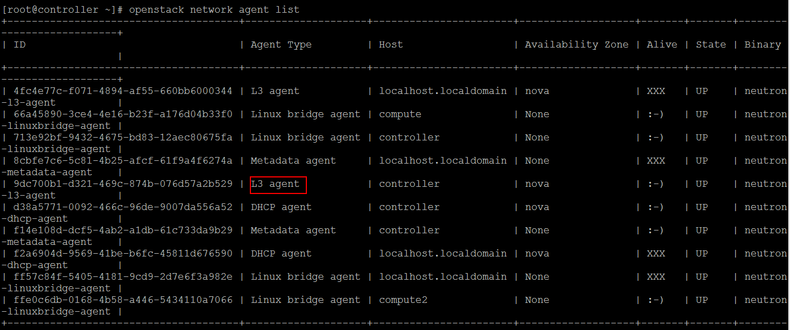

#openstack console url show node2

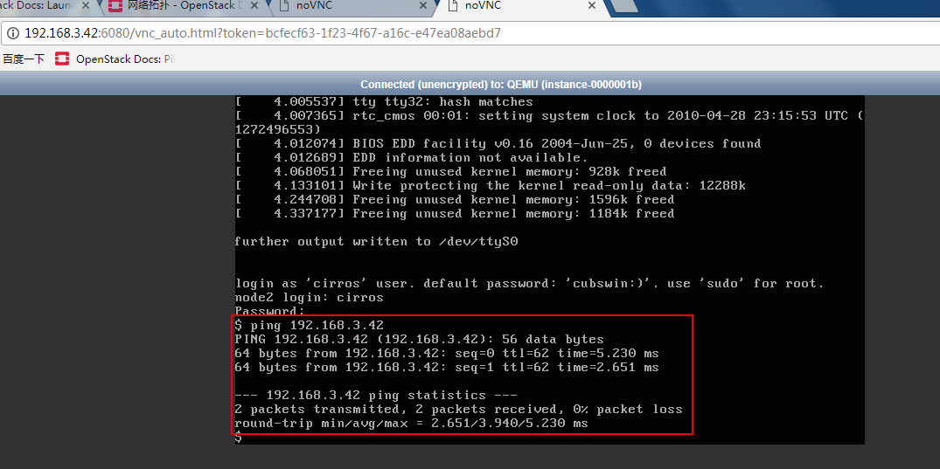

//*如图，在node2中可以ping通外网，此时外网ping不同node2

#openstack floating ip create provider

//*在外网中创建一个浮动ip

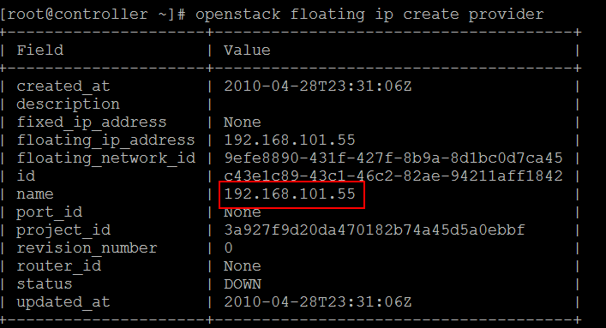

//*所创建的浮动ip为：192.168.101.55

#openstack server add floating ip node2 192.168.101.55

//*将浮动ip与实例相关联，即将node2的真实ip与浮动ip绑定

#openstack server list

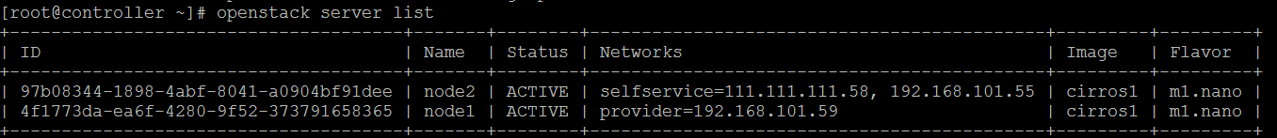

//*此时node2的ip有两个，真实ip与浮动ip

#ping 192.168.101.55

//*此时能ping通node2

#ssh [cirros@192.168.101.55](mailto:cirros@192.168.101.55)

//*登录到node2

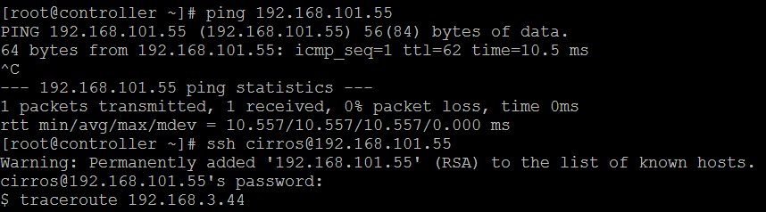

$traceroute 192.168.3.44

//*查看node2到192.168.3.44所经过的网关

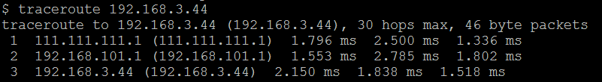

1. 为实例添加卷

#openstack volume list

//*查看所有可用卷，因为没创建，所以为空

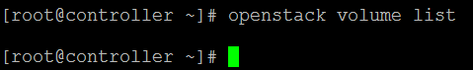

#openstack volume create --size 3 volume1

#openstack volume create --size 3 volume2

//*创建两个卷、大小均为3GB、卷名为volume1和volume2

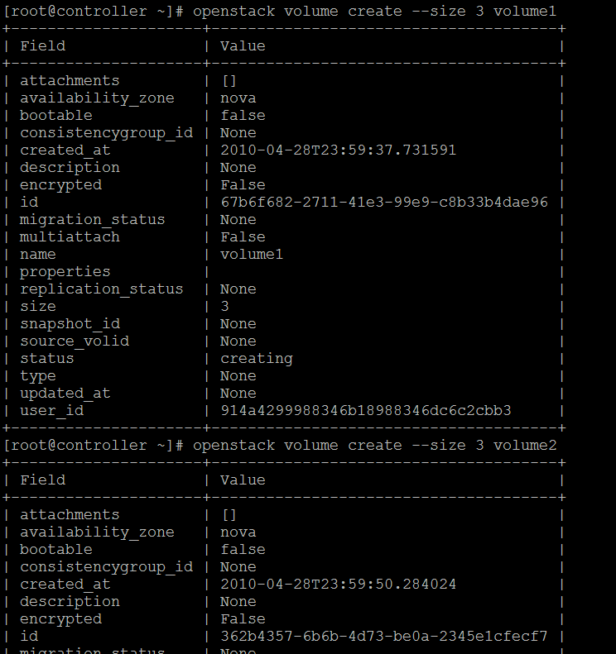

#openstack volume list

//*查看所有可用卷，此时有建好的两个卷

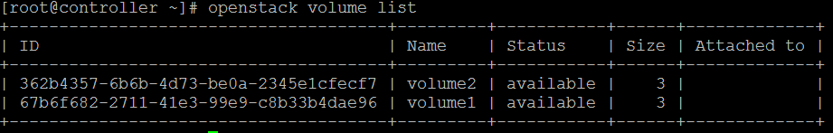

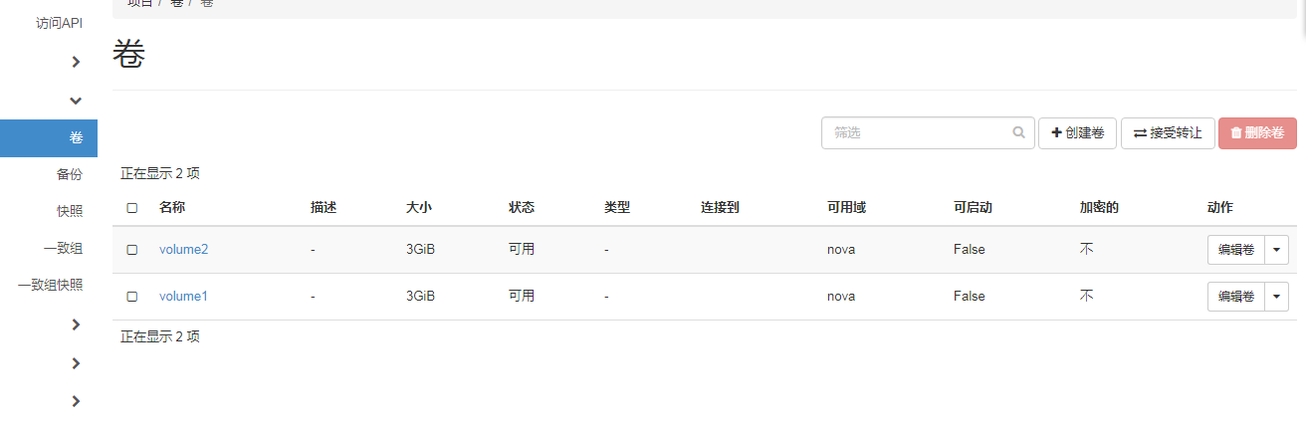

//*图形化中查看

#openstack server add volume node1 67b6f682-2711-41e3-99e9-c8b33b4dae96

#openstack server add volume node2 volume2

//*将创建好的卷加入到实例node1和实例node2中（卷加入可用ID号或名字，ID唯一）

#openstack volume list

//*查看卷状态

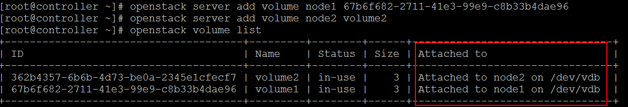

//*显示卷的所用地

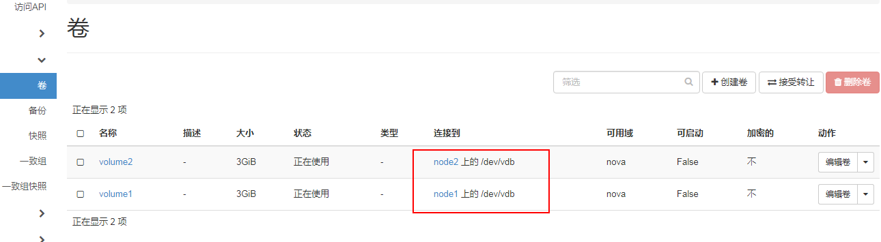

//*图形化中查看

1. 登录各个实例，并使用fdisk命令验证是否存在该卷作为/dev/vdb块存储设备

#ssh [cirros@192.168.101.59](mailto:cirros@192.168.101.59)

#ssh [cirros@192.168.101.5](mailto:cirros@192.168.101.59)5

$sudo fdisk -l

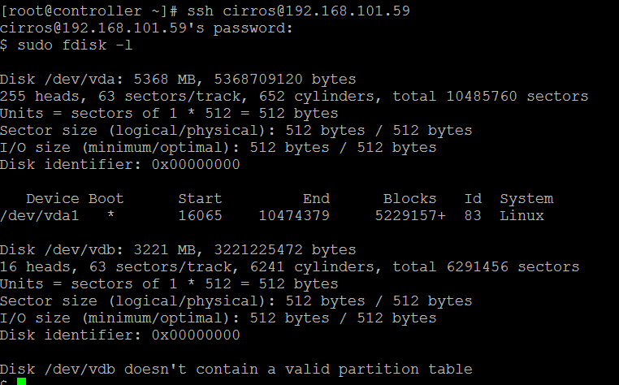

1. 路由器ping、ssh各节点

#ip netns

//*查看命名空间

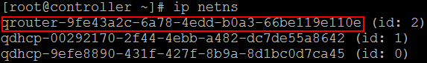

//*显示路由器的命名空间

#ip netns exec qrouter-9fe43a2c-6a78-4edd-b0a3-66be119e110e ping 192.168.101.57

//*验证路由器是否能ping通各个实例和网关

#ip netns exec qrouter-9fe43a2c-6a78-4edd-b0a3-66be119e110e ssh [cirros@192.168.101.55](mailto:cirros@192.168.101.55)

//*验证路由器是否能成功登陆各个实例